 | 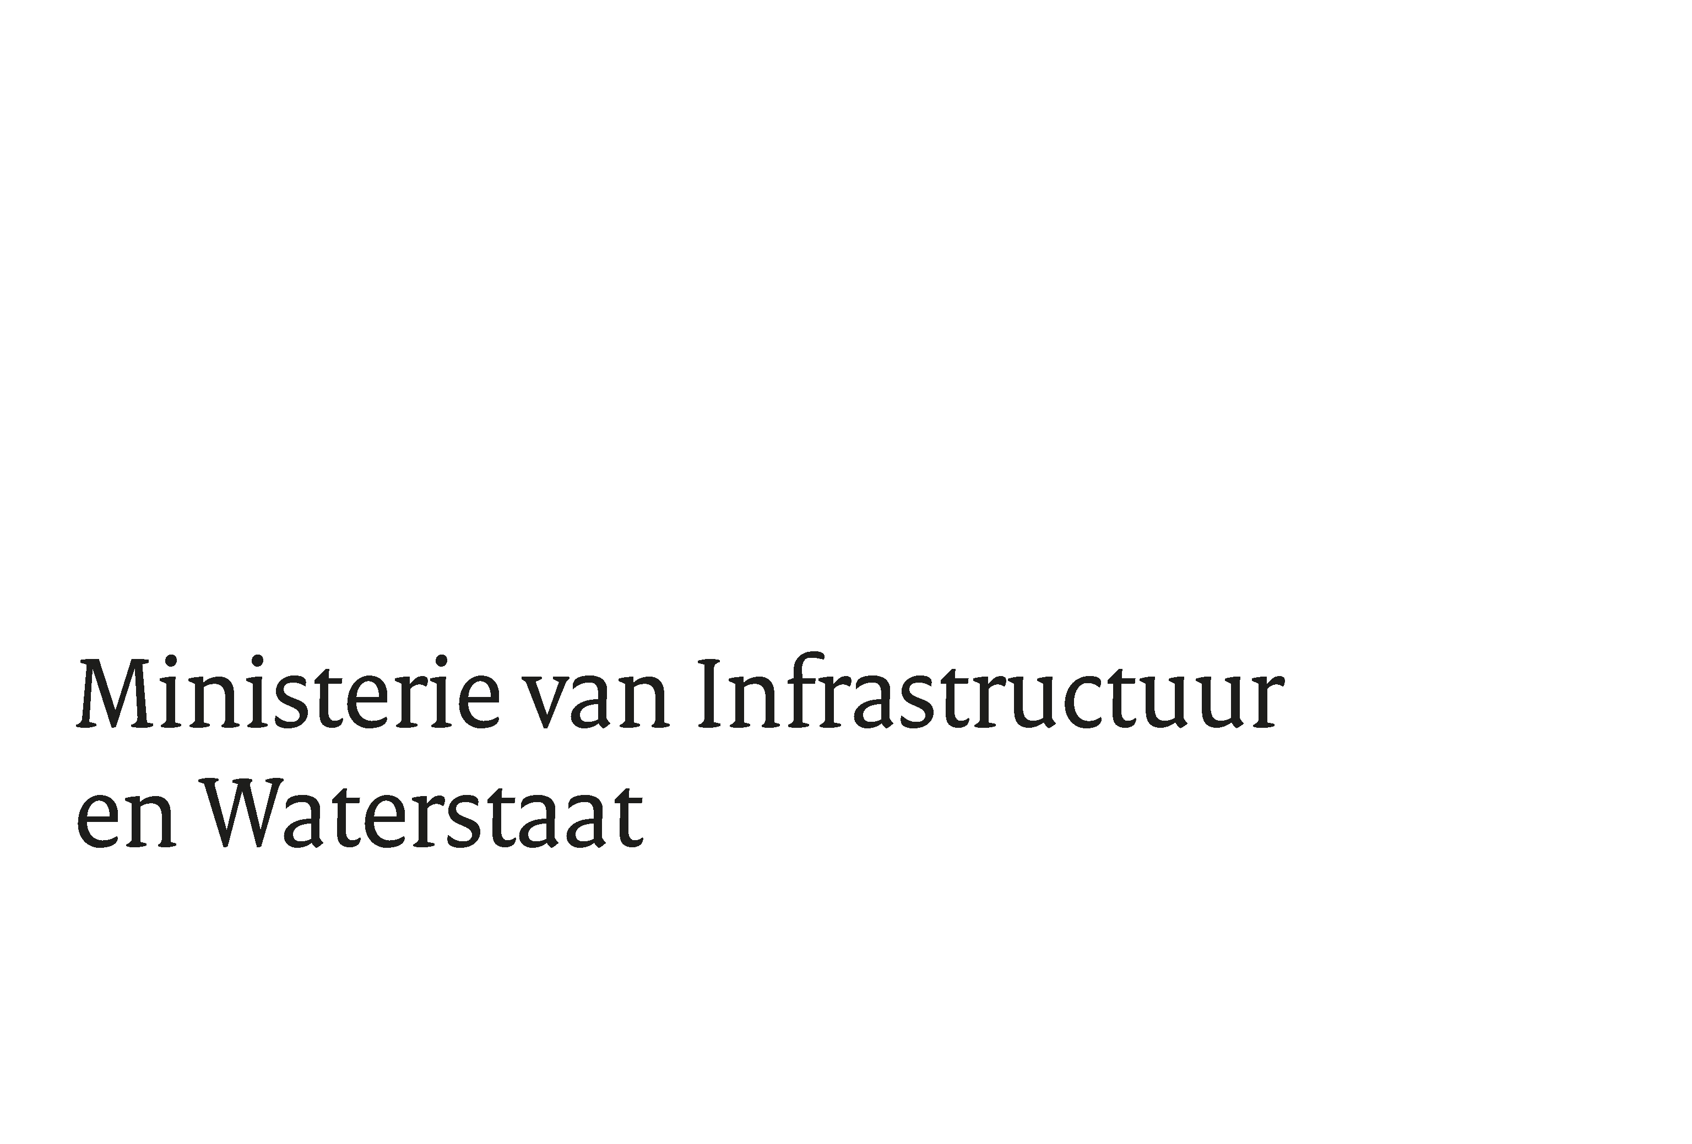

Bijlage 4. Formulier Referentieopdrachten

Behorende bij

Onderwerp: Rijksbrede aanbesteding “Inkoop(advies)diensten, Contract- en Leveranciersmanagement 2027-2031”
Procedure: Openbare Europese Aanbesteding

Referentienummer: TN604666
Versie: 1

Datum: 7 augustus 2026

Bijlage 4: FORMULIER REFERENTIEOPDRACHTEN Formulierversie: 1.0

Referentie ten behoeve van aanbesteding Inkoop(advies)diensten, Contract- en Leveranciersmanagement (2027), TN 604666.

Referentienummer: <Nummer : 1, 2, 3, etc.>

Gegevens opdrachtgever
1. | Naam opdrachtgever  Adres  Postcode en plaats  Land
2. | Naam contactpersoon opdrachtgever  Functie  Telefoonnummer  E-mailadres
3. | Aanvullende informatie over de opdrachtgever/referent
Opdrachtgegevens
4a. | Naam opdrachtnemer van de referentieopdracht  Geef hier uw eigen naam of de naam van de onderaannemer die de opdracht heeft uitgevoerd en waarop u een beroep doet. In dat geval voegt u ook het UEA van deze onderaannemer bij uw Inschrijving.
4b. | Indien van toepassing:  Namen deelnemers Samenwerkingsverband Referentieopdracht (en naam samenwerkingsverband).  Indien de referentieopdracht in een samenwerkingsverband is uitgevoerd, geef dan aan wie welk onderdeel van de referentieopdracht heeft uitgevoerd.
5. | Beschrijving van de opdracht.  Beschrijf hier ook de behaalde resultaten, denk hierbij aan hoeveelheid, levertijden etc.
6. | Vermeld hier de looptijd van de opdracht en de aanvangs- en einddatum.
7. | Vul hier de opdrachtwaarde in (excl. btw) in Euro’s.  NB: Als deze referentie gebruikt wordt voor Perceel 1 moet de opdrachtwaarde minimaal  €70.000,- excl. btw bedragen.  Voor Perceel 2 moet de opdrachtwaarde minimaal  €100.000,- excl. btw bedragen.  Voor Perceel 3 moet de opdrachtwaarde minimaal €80.000,- excl. btw bedragen.
Competentie
8. | Deze referentie toont de volgende gevraagde (kern)competentie(s) aan:  Geef dit aan door een vinkje in de linkerkolom, en licht dan ook in de rechterkolom toe waaruit dit blijkt:
Voor Perceel 1:
Voor de werkzaamheden genoemd onder punt 1 dient de Inschrijver aan te tonen minimaal zes (6) verschillende opdrachten te hebben uitgevoerd.
Hierbij gelden de volgende voorwaarden:
- Contractvorm: van de minimaal 6 vereiste opdrachten moeten er zéker 2 zijn uitgevoerd op basis van een resultaatsverplichting.
- Combineren van ervaring: het is toegestaan om meerdere opdrachten of ervaringen mee te nemen binnen één ingediende referentie.
- Minimale waarde: de minimale opdrachtwaarde bedraagt € 70.000,- per opdracht.
De Inschrijver dient aan te tonen over voldoende capaciteit en organisatorisch vermogen te beschikken om meerdere Opdrachten parallel uit te voeren. Hiertoe dient de Inschrijver aan te tonen dat hij in de afgelopen twee (2) jaar minimaal zes (6) verschillende opdrachten gelijktijdig en dus met een overlappende looptijd heeft uitgevoerd.
U toont uw ervaring aan met:
3. Het specificeren van behoeften, het selecteren en contracteren van leveranciers en de uitvoering van inkoop- en aanbestedingstrajecten voor werken, leveringen en diensten onder andere door middel van:

 | b. Meervoudig onderhandse uitvragen |  | <Vul in>
 | c. Openbare procedures |  | <Vul in>
 | d.Niet-openbare procedures |  | <Vul in>
 | e. Minicompetities binnen raamovereenkomst |  | <Vul in>
 | f. Alle Europese/nationale en andere aanbestedingsprocedures zoals deze in de Aanbestedingswet 2012 staan vermeld |  | <Vul in>
Voor Perceel 2:
Voor de verschillende werkzaamheden dient de Inschrijver aan te tonen aan de eisen te voldoen met het volgende minimale aantal referenties:
- U dient minimaal één (1) referentie per onderdeel aan te leveren

Hierbij gelden de volgende voorwaarden:
- Contractvorm: van de in totaal minimaal vijf (5) vereiste opdrachten moeten er zéker twee (2) zijn uitgevoerd op basis van een resultaatsverplichting.
- Combineren van ervaring: het is toegestaan om meerdere opdrachten of ervaringen mee te nemen binnen één ingediende referentie (bijvoorbeeld om zo aan de verschillende competenties of het totale aantal opdrachten te voldoen).
- Minimale waarde: de minimale opdrachtwaarde bedraagt € 100.000,- per opdracht.
De Inschrijver dient aan te tonen over voldoende capaciteit en organisatorisch vermogen te beschikken om meerdere opdrachten parallel uit te voeren. Hiertoe dient de Inschrijver aan te tonen dat hij in de afgelopen twee (2) jaar minimaal vijf (5) verschillende opdrachten gelijktijdig en met een overlappende looptijd heeft uitgevoerd.

Hierbij geldt de volgende voorwaarde: er moet sprake zijn van een aaneengesloten periode van minimaal drie (3) maanden waarin alle vijf (5) deze opdrachten aantoonbaar simultaan (naast elkaar/gelijktijdig) in uitvoering waren.
U toont ervaring aan met:
 | - Het uitvoeren en afronden van een strategisch -/of complex inkoop- en aanbestedingsvraagstuk voor een werk, leveringen of diensten, waaronder het ontwikkelen van inkoop- en aanbestedingsstrategieën en het zelfstandig voorbereiden, begeleiden en uitvoeren van aanbestedingstrajecten, inclusief de keuze voor de aanbestedingsprocedure, contractvorm en marktbenadering. |  | <Vul in>
 | - Het uitvoeren en afronden van innovatieve inkoop- en aanbestedingsmethodieken en beoordelingssystematieken waaronder innovatieve aanbestedingsvormen en beoordelingsmethodieken. |  | <Vul in>
 | - Aantoonbare ervaring met juridisch advies op het gebied van aanbestedingsrecht, aanverwante inkoop juridische vraagstukken en het borgen van juridische kwaliteit binnen inkoop- en aanbestedingstrajecten behoudens juridische diensten betreffende vertegenwoordiging in recht en advisering ter voorbereiding op gerechtelijke procedures. |  | <Vul in>
 | - Het uitvoeren en afronden van inkoopanalyses en het ontwikkelen van sourcingsstrategieën, waaronder – indien relevant - spendanalyses, marktonderzoeken, marktconsultaties/marktstrategieën en rapportages met bevindingen en aanbevelingen. |  | <Vul in>
 | - Het uitvoeren -/ of ontwikkelen en afronden van ontwikkeling en professionalisering van de inkoopfunctie, waaronder het opstellen en actualiseren van inkoopbeleid en inkooprichtlijnen, het optimaliseren en innoveren van inkoopprocessen en het uitvoeren van volwassenheidsmetingen.
Voor Perceel 3:
Voor de verschillende werkzaamheden dient de Inschrijver aan te tonen aan de eisen te voldoen met het volgende minimale aantal referenties:
- U dient minimaal één (1) referentie per onderdeel aan te leveren.

Hierbij gelden voor alle onderdelen de volgende voorwaarden:
- De werkzaamheden binnen de referentieopdrachten moeten afgerond zijn.
- Contractvorm: van de ingediende opdrachten moeten er zéker twee (2) zijn uitgevoerd op basis van een resultaatsverplichting.
- Minimale waarde: de minimale opdrachtwaarde bedraagt € 80.000,- per Opdracht.
De Inschrijver dient aan te tonen over voldoende capaciteit en organisatorisch vermogen te beschikken om meerdere opdrachten parallel uit te voeren. Hiertoe dient de Inschrijver aan te tonen dat hij in de afgelopen 2 jaar minimaal vijf (5) verschillende opdrachten gelijktijdig en met een overlappende looptijd heeft uitgevoerd.
Hierbij geldt de volgende voorwaarde: er moet sprake zijn van een aaneengesloten periode van minimaal drie (3) maanden waarin alle vijf (5) deze opdrachten aantoonbaar simultaan (naast elkaar) in uitvoering waren.
U toont ervaring aan met:
 | - Het uitvoeren en afronden van contractbeheersing, contractmanagement en leveranciersmanagement voor contracten voor werken, leveringen en diensten waaronder contractbeheer, wijzigingsbeheer, contractbegeleiding, (prestatie) monitoring, contractevaluaties, en leveranciersmanagement. |  | <Vul in>
 | - Het uitvoeren en afronden van advisering en ondersteuning bij contractuele vraagstukken waaronder het opstellen en implementeren en beheren van (maatwerk)overeenkomsten, service level agreements (SLA’s), verantwoordelijkheden en contractuele afspraken. |  | <Vul in>
 | - Het uitvoeren en afronden van de implementatie van overeenkomsten, waaronder complexe of omvangrijke contracten en de inrichting van het bijbehorende contract- en leveranciersmanagement. |  | <Vul in>
 | - Aantoonbare ervaring met aansturing en coördineren van de voorbereiding inkoop, de aanbesteding en de contractbeheersing van werken. |  | <Vul in>
 | 5. Het uitvoeren en afronden van ontwikkeling en professionalisering van contract- en leveranciersmanagement, waaronder:  a. het ontwikkelen en actualiseren van beleid, richtlijnen en kaders;  b. het optimaliseren en innoveren van contractmanagementprocessen;  c. de doorontwikkeling van contract- en leveranciersmanagement (CLM) en strategisch leveranciersmanagement (SLM);  d. het uitvoeren van evaluaties, onderzoeken en volwassenheidsmetingen. |  | <Vul in>
Ondertekening Inschrijver
8. | Aldus naar waarheid opgemaakt,
 | Naam onderneming
 | Naam ondertekeningsbevoegde
 | Handtekening
 | Plaats en datum

Ingeval van een samenwerkingsverband dient de penvoerder van het samenwerkingsverband (zie par. 3.1.2 van het Beschrijvend Document) het model referentieopdrachten te ondertekenen namens alle deelnemers van het samenwerkingsverband.

